Práctica Profesionalizante I – Ciencia de Datos
Centro Politécnico Superior Malvinas Argentinas
Informe técnico – Sprint 1
Infecciones respiratorias agudas en Argentina: cambios entre la etapa prepandemia (2019) y la pospandemia (2025-2026)
Equipo: Equipo 6
Integrantes: María Silvana Sosa, Pablo Nuñez, Estela Gomez, Pablo Velázquez
Eje temático: Salud pública – Vigilancia epidemiológica
Fecha de entrega: 4 de octubre de 2026

1. Objetivo del Sprint
El Sprint 1 tuvo como objetivo comprender el problema y los datos, y definir las preguntas que guiarán los próximos Sprints. No busca obtener conclusiones finales sino construir una base sólida para el análisis.
Durante el Sprint el equipo eligió el tema dentro del eje "Ciencia de Datos en el Sector de Salud Pública en Argentina", seleccionó y documentó los datasets, realizó un análisis exploratorio inicial (EDA) y formuló y seleccionó las preguntas de análisis.

2. Contexto y problema
Las infecciones respiratorias agudas (IRA) son una de las principales causas de consulta e internación, sobre todo en los meses fríos. En Argentina se vigilan a través del Sistema Nacional de Vigilancia de la Salud (SNVS), donde los establecimientos notifican los casos de enfermedad tipo influenza (ETI), neumonía y bronquiolitis en menores de 2 años.
La pandemia de COVID-19 (2020-2022) alteró la circulación de los virus respiratorios, la forma en que las personas consultan y los propios sistemas de vigilancia. Por eso el proyecto se pregunta si el comportamiento de las IRA después de la pandemia es diferente al de antes: cuántos casos hay, de qué tipo, en qué momento del año, en qué edades y en qué provincias.
El análisis es descriptivo: permite observar cambios, pero no atribuirlos exclusivamente a la pandemia, ya que en el período también cambiaron otros factores (sistemas de notificación, vacunación, circulación viral, entre otros).

3. Datos utilizados
Dataset | Fuente | Registros | Período | Uso en el proyecto
Vigilancia de IRA 2018-2019 | Ministerio de Salud – SNVS (datos.salud.gob.ar) | 790.773 | 2018 SE 18 – 2019 SE 52 | Línea de base prepandemia (2019)
Vigilancia de IRA 2025-2026 | Ministerio de Salud – SNVS 2.0 (datos.salud.gob.ar) | 422.868 | 2025 SE 1 – 2026 SE 36 | Etapa pospandemia
Población por jurisdicción | INDEC – Censo 2022 | 25 | 2022 | Denominador para tasas cada 100.000 hab.
Los dos datasets de casos tienen la misma estructura de 10 variables: departamento, provincia, año, semana epidemiológica, evento, grupo de edad y cantidad de casos. A partir de los tres se construyó un dataset de trabajo unificado (ira_provincia_semana.csv, 115.425 registros, 8 variables). El detalle de cada variable está en el Diccionario de datos.

4. Preparación y calidad de los datos
No se encontraron valores nulos, pero sí varios problemas que se resolvieron o documentaron:
- Diferencias entre datasets: nombres de columnas ("anio" / "año"), nombres sin tildes y distintas categorías de evento (3 en 2019 y 7 en 2025-2026). Se unificaron usando los códigos de provincia del INDEC y agrupando los eventos en ETI, Neumonía y Bronquiolitis.
- Filas repetidas en 2018-2019: la misma combinación de departamento, semana, evento y edad aparece en varias filas. Se interpretó como una fila por establecimiento y se sumaron (supuesto a validar con la fuente).
- Períodos incompletos: 2018 empieza en la SE 18 (se usa 2019 como referencia), 2025 tiene SE 53 (se compara SE 1 a 52) y las SE 35-36 de 2026 están afectadas por retraso en la notificación.
- Datos faltantes encubiertos: casos sin edad especificada (0,7% en 2019 y 1,8% en 2025) y eventos "sin especificar".
- Posible subregistro: Santa Fe (−90%) y CABA (−66%) muestran caídas entre 2019 y 2025 que sugieren cambios en la notificación.
- Archivos descartados: las versiones .xls del portal (incluida la de 2020-2022) están cortadas en 65.535 filas por el límite del formato.

5. Preguntas de análisis
A partir del problema, el conocimiento del dominio y el EDA, el equipo formuló 10 preguntas y seleccionó 3, que cubren qué cambió, cuándo y dónde:
- P1 (principal): ¿Qué eventos (ETI, neumonía y bronquiolitis) aumentaron y cuáles disminuyeron entre 2019 y 2025?
- P2: ¿Cambió la estacionalidad? ¿El pico de casos ocurre en las mismas semanas en 2019, 2025 y 2026?
- P3: ¿Qué provincias presentan mayor incidencia relativa de casos respiratorios en relación a su población, y cómo cambió entre 2019 y 2025?
Se descartaron preguntas que requerían datos que los datasets no contienen (sexo, defunciones o series de más años). La justificación completa está en el documento "Preguntas de análisis".

6. Resultados del análisis exploratorio

6.1 Cambios por tipo de evento (P1)
Entre 2019 y 2025 los casos notificados aumentaron un 24,2% (de 1.266.350 a 1.572.497), pero no en todos los eventos: la ETI creció un 45,5%, la neumonía se mantuvo estable (+5,6%) y la bronquiolitis bajó un 36,7%.
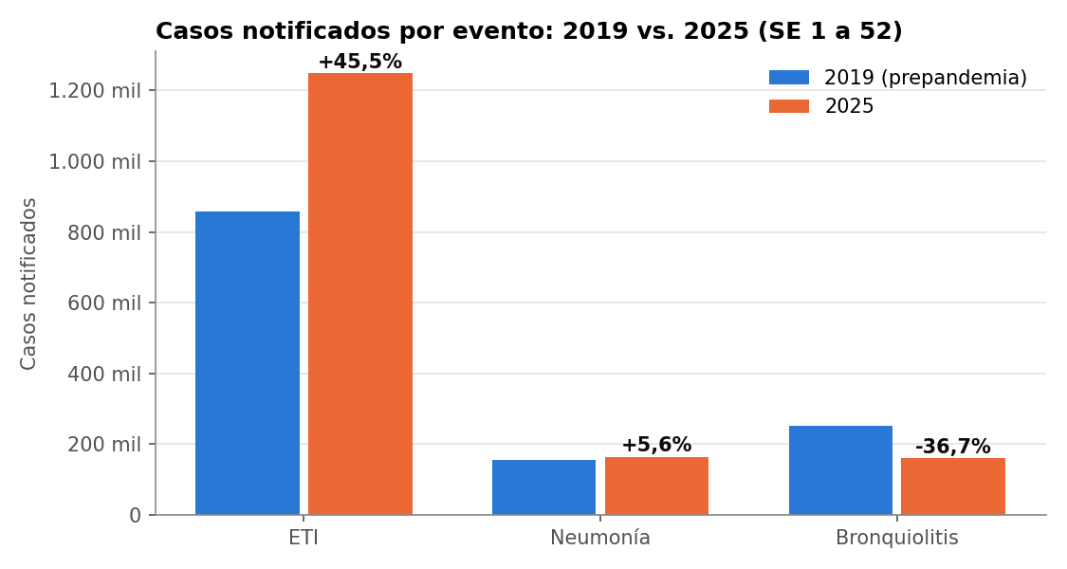
Gráfico 1. Casos notificados por evento, 2019 vs. 2025 (SE 1 a 52).

6.2 Estacionalidad (P2)
La temporada llega antes y con más intensidad: el pico total pasó de la SE 26 en 2019 a la SE 24 en 2025 y a la SE 21 en 2026, y los picos semanales de 2025-2026 son un 42% más altos. El adelantamiento se observa en ETI y neumonía; la bronquiolitis no se adelantó.
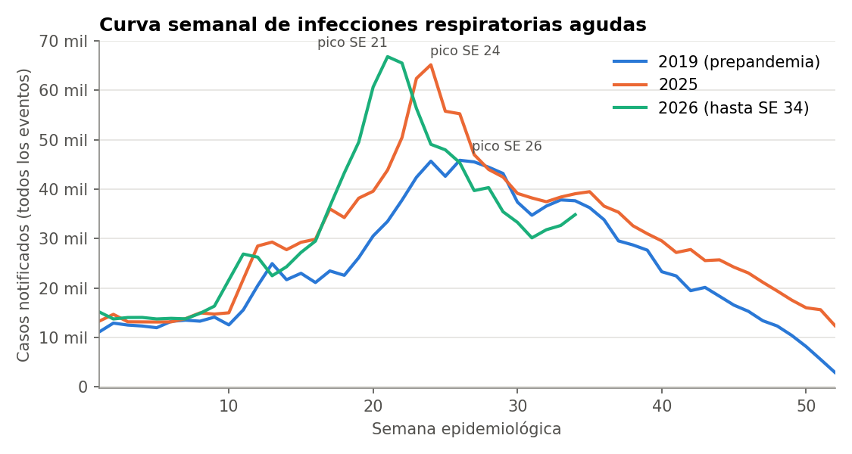
Gráfico 2. Curva semanal de casos (todos los eventos), 2019, 2025 y 2026.

6.3 Incidencia por provincia (P3)
Al ajustar por población el ranking cambia: Buenos Aires concentra la mayor cantidad de casos pero ocupa el puesto 15 de 24 en incidencia. Las tasas más altas en 2025 son las de Catamarca (13.605 casos cada 100.000 hab.), La Rioja (10.827) y Jujuy (9.749). Los mayores aumentos respecto de 2019 se dan en Buenos Aires (+96%), Córdoba (+89%), Tucumán (+75%) y Chubut (+70%).
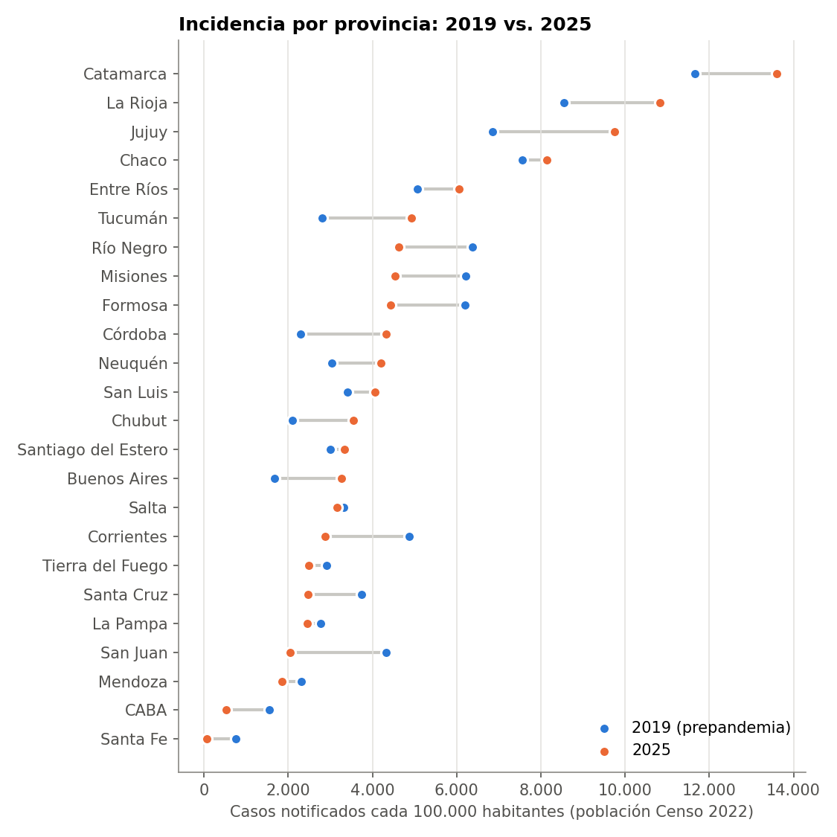
Gráfico 3. Casos cada 100.000 habitantes por provincia, 2019 vs. 2025.

6.4 Hallazgo complementario: distribución por edad
Los menores de 2 años pasaron del 31,3% de los casos en 2019 al 18,7% en 2025, mientras que crecieron los grupos de 5 a 14 años (16,4% → 21,0%) y de 45 a 64 años (8,9% → 11,7%). Una hipótesis a investigar es la relación entre la baja de bronquiolitis y la vacuna contra el VSR para personas gestantes, incorporada al Calendario Nacional en 2024.

7. Limitaciones
- Los casos notificados no equivalen a los casos reales (subregistro, dependencia de la consulta).
- Los cambios en el sistema de notificación entre períodos pueden explicar parte de las diferencias.
- No se incluyen los años de pandemia (2020-2022).
- Se usa la población del Censo 2022 para todos los años.
- El diagnóstico es clínico: no se sabe qué virus causó cada caso. No hay datos de sexo, defunciones ni variables socioeconómicas.

8. Conclusiones del Sprint y próximos pasos
El Sprint 1 permitió definir un problema abordable con los datos disponibles y obtener una primera evidencia de que las infecciones respiratorias cambiaron después de la pandemia en cantidad, composición, calendario y edades afectadas. También permitió identificar los problemas de calidad de datos que deben tenerse en cuenta en el análisis.
Próximos pasos (Sprint 2): limpiar y validar el dataset procesado; profundizar el análisis de las 3 preguntas (tasas por provincia y evento, curvas por evento); validar el supuesto de suma de filas de 2018-2019; evaluar la incorporación de los datos 2020-2022 en formato .csv; e investigar las nuevas preguntas surgidas del EDA.

9. Organización del equipo y evidencias
Producto / evidencia | Ubicación
Roles, acuerdos y minutas de reuniones | Google Drive → 01_ Organización
Diagrama de Gantt y retrospectiva | Google Drive → 01 _ Organización
Datasets originales y diccionario de datos | Google Drive → 02_Datos / GitHub → data/raw
EDA inicial, preguntas de análisis y script (eda_ira.py) | Google Drive → 03 Análisis / GitHub → Analysis
Ficha de dominio e informe técnico | Google Drive → 04_Documentacion / GitHub → docs, reports
Tablero de tareas | Trello: https://trello.com/b/6QlWjaAJ/proyecto-salud-publica
Repositorio | GitHub: https://github.com/PabloN14/Practicas-Profesionalizantes-grupo-6-Salud-Publica
Herramientas: Google Drive, Trello, Google Meet, WhatsApp, GitHub y Python.

Fuentes
- Ministerio de Salud de la Nación. Vigilancia de Infecciones Respiratorias Agudas. Portal de Datos Abiertos de Salud: https://datos.salud.gob.ar/dataset/vigilancia-de-infecciones-respiratorias-agudas
- INDEC. Censo Nacional de Población, Hogares y Viviendas 2022. Resultados definitivos.
- Ministerio de Salud de la Nación. La vacunación contra el VSR redujo un 70% la internación de menores de 6 meses: https://www.argentina.gob.ar/noticias/la-vacunacion-contra-el-virus-sincicial-respiratorio-vsr-redujo-un-70-la-internacion-de

